Le preposizioni articolate
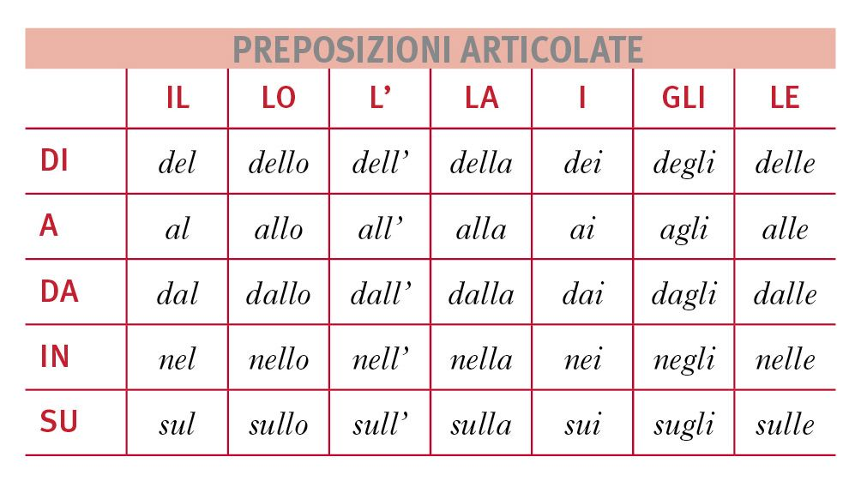
Le preposizioni articolate sono composte dalla preposizione semplice (di, da, a, …) piu' l'articolo detterminativo (il, la, lo, …).
Alcune preposizioni non si uniscono agli articoli, ma si scrivono separatamente, queste preposizioni sono con, per, tra (fra):
Con il
Con gli
Per lo
Per le
Tra (fra) l'
Tra (fra) i

di + il = del
Si usa negli stessi casi della preposizione "di" quando il nome che segue è maschile singolare e comincia per consonante.
Es: L' onda del mare.
di + la = della
Si usa negli stessi casi della preposizione "di" quando il nome che segue è femminile singolare e comincia per consonante.
Es: Lo sportello della macchina.
di + i = dei
Si usa negli stessi casi della preposizione "di" quando il nome che segue è maschile plurale e comincia per consonante.
Es: Nella maggior parte dei casi.
di +gli = degli
Si usa negli stessi casi della preposizione "di" quando il nome che segue è maschile plurale e comincia per vocale.
Es: Il fiuto degli animali.
di +le = delle
Si usa negli stessi casi della preposizione "di" quando il nome che segue è femminile plurale e comincia sia per vocale che per consonante.
Es: Il becco delle anatre, il palmo delle mani.
dell'
Si usa negli stessi casi di " del" e "della" quando il nome che segue comincia per vocale, (sia maschile che femminile).
Es: Il biglietto dell' autobus, gli abitanti dell' Africa.
a +il = al
Si usa negli stessi casi di " a" , quando il nome che segue è maschile singolare e comincia per consonante.
Es: Stasera vado al parco.
a + i = ai
Si usa negli stessi casi di " a" , quando il nome che segue è maschile plurale e comincia per consonante.
Es: Bisogna dirlo ai ragazzi.
a + gli = agli
Si usa negli stessi casi di " a" , quando il nome che segue è maschile plurale e comincia per vocale.
Es: Bisogna dirlo agli operai.
a + la = alla
Si usa negli stessi casi di " a" , quando il nome che segue è femminile singolare e comincia per consonante.
Es: Bisogna chiederlo alla maestra.
a + le = alle
Si usa negli stessi casi di " a" , quando il nome che segue è femminile plurale e comincia sia per consonante che per vocale.
Es: Bisogna dare da mangiare alle mucche e alle oche.
all'
Si usa negli stessi casi di "alla" e "al" , con nomi che iniziano per vocale.
Es: Devi andare all' ospedale, è necessario chiedere all' infermiera.
da + il = dal
Si usa negli stessi casi di "da" quando il nome che segue è maschile singolare e comincia per consonante.
Es: Il vento che arriva dal mare.
da + i = dai
Si usa negli stessi casi di "dal" quando il nome che segue è maschile plurale e comincia per consonante.
Es: Dai cani e dai gatti.
da +gli = dagli
Si usa negli stessi casi di "dai" quando il nome che segue è maschile plurale e comincia per vocale.
Es: Dagli animali e dagli uomini.

